ДОГОВОР №_______
на оказание услуг по комплексному клининговому обслуживанию помещений

г. Омск «__» ____________ 2026 г.

____________________________________________________________________, в лице ________________________________________, действующего на основании ____________, именуемое в дальнейшем «Исполнитель», с одной стороны, и

Акционерное общество «Московское протезно-ортопедическое предприятие», именуемое в дальнейшем «Заказчик», в лице Управляющего филиалом «Омский» Юрчагина Алексея Олеговича, действующего на основании Доверенности №37-25 от 23.04.2025, Приказа №73 Ф-л/с от 24.09.2018, Положения о филиале, с другой стороны, именуемые в дальнейшем «Стороны», руководствуясь Гражданским кодексом Российской Федерации, Федеральным законом от 18.07.2011 №223-ФЗ «О закупках товаров, работ, услуг отдельными видами юридических лиц», в соответствии с разделом 10 пункта 10.2 подпункта 2 «Порядок осуществления закупки у единственного поставщика (подрядчика, исполнителя)» Положения о закупках товаров, работ, услуг для нужд Акционерного общества «Московское протезно-ортопедическое предприятие», заключили настоящий договор (далее по тексту – Договор) о нижеследующем:

1. ПРЕДМЕТ ДОГОВОРА
  - Исполнитель обязуется в соответствии с требованиями и условиями настоящего договора, технического задания оказывать услуги по комплексному клининговому обслуживанию помещений филиала «Омский» Акционерного общества «Московское протезно-ортопедическое предприятие» (далее - услуги) в соответствии с Техническим заданием (Приложении № 1), которое является неотъемлемой частью настоящего договора.
  - Оказание услуг по настоящему договору осуществляется с 01.09.2026, но не ранее даты заключения договора.
  - Площадь групп убираемых помещений, стоимость их уборки указана в Техническом задании (Приложение № 1), являющемся неотъемлемой частью Договора. Планы убираемых помещений представлены в Приложениях № 2-4 к Техническому заданию.
  - Расчетный период: календарный месяц.
2. ЦЕНА ДОГОВОРА И ПОРЯДОК РАСЧЕТОВ
  - Общая сумма Договора составляет ____________ (_________________) рублей __ копеек, в т.ч. НДС в соответствии с действующим законодательством РФ.
2.1.1. Стоимость услуг Исполнителя за расчетный период (календарный месяц) определяется исходя из фактического объёма оказанных Исполнителем услуг и рассчитывается исходя из стоимости за единицу услуг, предусмотренной п. 4.1. Технического задания (Приложение № 1), являющегося неотъемлемой частью Договора. Стоимость услуг Исполнителя включает в себя все его возможные расходы, связанные с выполнением своих обязательств по договору, включая налоги, сборы, транспортные расходы, расходные материалы (чистящие средства, уборочный инвентарь, мешки для мусора и проч.) и иные сопутствующие платежи, расходы.
  - Стоимость договора, указанная в п. 2.1 Договора, является твердой, и не подлежит изменению в большую сторону на протяжении всего срока действия Договора.
  - Оплата услуг по Договору производится Заказчиком в течение 7 (семи) рабочих дней с момента окончания соответствующего расчетного периода, подписания Сторонами акта сдачи-приёмки оказанных услуг/УПД, а также получения Заказчиком от Исполнителя счета на оплату, подписанного руководителем и скрепленного печатью Исполнителя или подписанного ЭЦП. Указанный счет может направляться Заказчику путем личного его вручения уполномоченному представителю, либо путем направления его скан-образа на электронный адрес Заказчика, указанный в Договоре, либо посредством почтовой связи, либо посредством электронного документооборота (ЭДО).
  - Расчеты по Договору осуществляются в безналичном порядке путем перечисления денежных средств на расчетный счет Исполнителя.
  - Обязательства Заказчика по оплате считается исполненным с момента списания денежных средств с расчетного счета Заказчика.
  - Оплате подлежат услуги Исполнителя, фактически оказанные в надлежащем объёме и качестве в соответствующем расчетном периоде и принятые Заказчиком.
  - Положения ст. 429.4 ГК (абонентский договор) к Договору не применимы.

3. ПРАВА И ОБЯЗАННОСТИ СТОРОН
  - Заказчик:
3.1.1. Консультирует Исполнителя по вопросам выполнения условий договора;
3.1.2. Осуществляет контроль над исполнением настоящего договора;
3.1.3. В случае полного или частичного невыполнения условий настоящего договора по вине Исполнителя вправе потребовать выплаты неустойки, предусмотренной законодательством.
3.1.4. Вправе временно (на период простоя соответствующего структурного подразделения или не использования групп помещений) уменьшить количество убираемых Исполнителем площадей, исключив из него площадь помещений того или иного структурного подразделения/групп помещений филиала «Омский» Заказчика, находящихся в простое. О факте начала простоя и (или) о возобновлении работы соответствующего структурного подразделения/возобновления использований групп помещений Заказчик информирует Исполнителя письмом на электронную почту последнего, указанную в разделе 9 Договора.
3.1.5. Заказчик обеспечивает специалистов Исполнителя местом для размещения персонала, хранения инвентаря, инструмента, расходных материалов;
3.1.6. Заказчик ведет Журнал учёта эффективности оказания клининговых услуг (далее по тексту – Журнал) по форме, предусмотренной приложением №2 к Договору, которая является неотъемлемой частью Договора.
3.1.7. Журнал, указанный в п. 3.1.6. ведется сотрудником Заказчика, ответственным за контроль объема и качества результатов оказания Исполнителем услуг или иным назначенным работником.
3.1.8. Заказчик информирует Исполнителя о лице, указанном в п. 3.1.7. Договора не позднее 5 (пяти) рабочих дней с момента заключения Договора.

  - Исполнитель:
3.2.1. Обязан руководствоваться нормативно-техническими требованиями действующих Правил, Наставлений, Стандартов, Санитарных норм и правил, в том числе: ГОСТ Р-51870-2014 «Услуги профессиональной уборки - клининговые услуги».
3.2.2. Своими силами и за свой счет устраняет выявленные Заказчиком недостатки в результатах оказания услуг.
3.2.3. Не позднее 2 (двух) рабочих дней с момента заключения договора направляет в филиал «Омский» Заказчика копию (скан-образ) документа, удостоверяющего личность лиц, которые от имени Исполнителя будут фактически оказывать услуги на территории Заказчика, а также соответствующее сопроводительное письмо.
3.2.4. Не позднее 2 (двух) рабочих дней с момента заключения Договора направляет в филиал «Омский» Заказчика письмо на официальном бланке с контактными данными лица, уполномоченного от имени Исполнителя получать претензии, письма и иные документы. Полномочия контактного лица Исполнителя подтверждаются Доверенностью, выданной в соответствии законодательством РФ, предоставляемой вместе с вышеуказанным письмом.
3.2.5. Не менее 1 (одного) раза в каждый календарный месяц оказания услуг контактное лицо Исполнителя обязано посещать филиал «Омский» Заказчика в рабочее время филиала «Омский» Заказчика (с понедельника по пятницу с 08:00 по 17:00 (в пятницу до 16:00), обед с 12:00 до 12:48). Дата и время визита предварительно согласовывается с работником Заказчика, ответственным за приёмку услуг Исполнителя.
3.2.6. Исполнитель вправе требовать от Заказчика своевременной оплаты своих надлежащим образом оказанных услуг.
3.2.7. Исполнитель, направляя своего работника к Заказчику для исполнения условий Договора, самим фактом указанного направления уполномочивает соответствующего работника на заполнение от своего имени Журнала учёта эффективности оказания клининговых услуг (приложение №2), при это письменного оформления полномочий указанного лица не требуется.

4. ОТВЕТСТВЕННОСТЬ СТОРОН
  - В случае не осуществления Исполнителем своих услуг в предусмотренное ТЗ время Исполнитель выплачивает в пользу Заказчика нижеследующие неустойки:
- 1000 (одна тысяча) рублей – за нарушение времени начала оказания услуг не более чем на 1 (один) час;
- 3000 (три тысячи) рублей – за нарушение времени начала оказания услуг более чем на 1 (один) час или за не оказание услуг в течение соответствующего дня их оказания.
  - Заказчик вправе удерживать из ежемесячного вознаграждения Исполнителя суммы начисленных ему неустоек.
  - Факт пропуска Исполнителем надлежащего срока начала оказания услуг, не оказания услуг в соответствующий день, не оказания услуг в надлежащем объёме и (или) качестве может подтверждаться записями с камер видеонаблюдения Заказчика, служебными/докладными записками сотрудников Заказчика, Журналом учёта эффективности оказания услуг (приложение №2) и иными доказательствами.
5. ПОРЯДОК РАЗРЕШЕНИЯ СПОРОВ
  - Споры и разногласия, которые могут возникнуть при исполнении настоящего Договора, будут, по возможности, решаться путем переговоров между Сторонами.
  - Стороны предусмотрели претензионный порядок разрешения споров.
  - Все споры, вытекающие из Договора и не урегулированные в досудебном порядке, подлежат рассмотрению в Арбитражном суде Омской области.
6. ИЗМЕНЕНИЕ И РАСТОРЖЕНИЕ ДОГОВОРА
  - Изменение условий Договора допускается по соглашению сторон, в случаях, предусмотренных законодательством Российской Федерации.
  - Договор может быть расторгнут по соглашению сторон и по решению суда, в случае одностороннего отказа Заказчика от исполнения Договора в соответствии с действующим законодательством Российской Федерации.
  - Расторжение Договора по соглашению сторон совершается в той же форме, что и Договора. При этом сторона, изъявившая желание досрочно расторгнуть Договор направляет противоположной стороне соответствующее предложение с проектом соглашения о расторжении Договора. Предложение о расторжении Договора рассматривается стороной, его получившей, в течение 5 (Пяти) рабочих дней.
  - Заказчик вправе расторгнуть Договор в одностороннем порядке посредством использования функционала ЕАТ (https://agregatoreat.ru/) или путём направления соответствующего уведомления на электронную почту Исполнителя, указанную в разделе 9 Договора или использования функционала электронной торговой площадки.

7. АНТИКОРРУПЦИОННАЯ ОГОВОРКА
- Настоящая оговорка отражает приверженность Сторон Договора, их аффилированных лиц, работников и посредников принципам открытого и честного ведения бизнеса, направлена на минимизацию рисков вовлечения указанных лиц в коррупционную деятельность, а также на поддержание деловой репутации Сторон Договора на высоком уровне.
- Стороны Договора подтверждают, что ведут легитимную хозяйственную деятельность и имеют только законные источники финансирования.
- Стороны Договора обязуются соблюдать, а также обеспечивать соблюдение их аффилированными лицами, работниками и посредниками, действующими по Договору, настоящей оговорки, а также оказывать друг другу содействие в случае действительного или возможного нарушения ее требований.
- Стороны Договора, обязуются не совершать, а также обязуются обеспечивать, чтобы их аффилированные лица, работники и посредники, не совершали прямо или косвенно следующих действий при исполнении Договора:
- Платить или предлагать уплатить денежные средства или предоставить иные ценности, безвозмездно выполнить работы (услуги) и т.д. публичным органам, должностным лицам, лицам, которые является близким родственниками публичных органов и должностных лиц, либо лицам, иным образом связанными с государством, в целях неправомерного получения преимуществ для Сторон Договора, их аффилированных лиц, работников или посредников, действующих по Договору.
- Платить или предлагать уплатить денежные средства или предоставить иные ценности, безвозмездно выполнить работы (услуги) и т.д. работникам другой Стороны, ее аффилированных лиц, с целью обеспечить совершение ими каких-либо действий в пользу стимулирующей Стороны (предоставить неоправданные преимущества, предоставить какие-либо гарантии, ускорить существующие процедуры и т.д.).
- Не совершать иных действий, нарушающих действующее антикоррупционное законодательство, включая коммерческий подкуп и иные противозаконные и неправомерные средства ведения бизнеса.
- В случае возникновения у Стороны Договора подозрений, что произошло или может произойти нарушение каких-либо положений оговорки, соответствующая Сторона обязуется уведомить другую Сторону в письменной форме и имеет право приостановить исполнение обязательств по Договору до получения подтверждения от другой Стороны, что нарушение не произошло или не произойдет. Подтверждение должно быть направлено в течение десяти рабочих дней с даты получения письменного уведомления. Стороны обязуются совместно вести письменные и устные переговоры по урегулированию спорной ситуации.
- В случае наличия подтверждений (доказательств) нарушения одной Стороной настоящей оговорки другая Сторона имеет право расторгнуть Договор в одностороннем порядке, направив письменное уведомление о расторжении.

8. ДОПОЛНИТЕЛЬНЫЕ УСЛОВИЯ
  - При исполнении Договора не допускается перемена Исполнителя, за исключением случаев, если новый Исполнитель является правопреемником Исполнителя по такому Договору вследствие реорганизации юридического лица в форме преобразования, слияния или присоединения.
  - Исполнитель представляет по запросу Заказчика, в сроки, указанные в таком запросе, информацию о ходе оказания услуг по Договору.
  - Заявка на разовую уборку и/или мытьё окон подразделений/групп помещений подаётся от лица Заказчика строго в письменной форме (в форме электронного документа, скана-образа письменного документа) и подписывается управляющим филиалом «Омский» (исполняющим его обязанности). Иные сотрудники Заказчика неправомочны на подачу заявок на выполнение Исполнителем названных в настоящем пункте Договора типов уборки, предусмотренных п. 4.1. Технического задания. Услуги, оказанные по заявке не уполномоченного лица – не подлежат оплате Заказчиком.
  - Запросы, заявки, уведомления, счета на оплату, акты сдачи-приёмки оказанных услуг/УПД и иные документы, Стороны вправе направлять друг другу посредством почтовой, курьерской, электронной связи по почтовым адресам (электронным адресам), указанным в разделе 9 Договора или посредством электронного документооборота.
  - Стороны пришли к соглашению, что информация, отражаемая в Журнале учёта эффективности оказания клининговых услуг (приложение №2) фиксирует качество, объём иные характеристики услуг Исполнителя и является основанием для признания услуг Исполнителя не оказанными в должной мере в соответствующий период, что учитывается при расчете вознаграждения Исполнителя за соответствующий расчетный период.
  - Стороны вправе обмениться сообщениями, письмами и иной информацией посредством её направления на электронную почту, указанную в разделе 9 Договора, при этом информация, адресованная Заказчику, направляет строго на электронную почту его филиала «Омский», указанную в вышеупомянутом разделе Договора.
  - Договор вступает в силу с момента его подписания и действует до 31.12.2026, а части взаиморасчетов - до полного исполнения Сторонами своих обязательств друг перед другом.
  - Настоящий договор составлен в электронной форме, подписан электронными подписями уполномоченных на то лиц Сторон и хранится в электронном виде на ЕАТ (https://agregatoreat.ru/).
  - Во всем остальном, что не предусмотрено настоящим Договором, стороны руководствуются действующим законодательством РФ.
  - Неотъемлемыми частями Договора являются нижеследующие приложения:
- Приложение №1 – Техническое задание на оказание услуг по комплексному клининговому обслуживанию помещений филиала «Омский» АО «Московское протезно-ортопедическое предприятие»;
- Приложение №2 – Форма Журнала учёта эффективности оказания клининговых услуг.

9. ПОДПИСИ И ПЛАТЕЖНЫЕ РЕКВИЗИТЫ СТОРОН:

ЗАКАЗЧИК:  Акционерное общество «Московское протезно-ортопедическое предприятие»  (АО «Московское ПрОП»).  Юридический адрес головной организации:  125412, г. Москва, Коровинское шоссе, д.17А.  E-mail головной организации: info@mprop.ru  Телефон головной организации: 8(499)488-00-83  Грузополучатель/Плательщик:  Филиал «Омский» АО «Московское ПрОП».  КПП 550343001.  644099, г. Омск, ул. Краснофлотская, д.33  ИНН 7743384198; ОГРН 1227700368279.  Омское отделение № 8634 ПАО Сбербанк  г. Омск. БИК 045209673  р/с 40502810945000000006  к/с 30101810900000000673  E-mail: omsk@mprop.ru  Тел. 8 (3812) 20-17-12  Управляющий филиалом «Омский»  ___________________/Юрчагин А.О. | ИСПОЛНИТЕЛЬ:  ___________________/_______________

Приложение №1
к Договору на оказание услуг по клининговому обслуживанию помещений
№_____________ от «___» ________ 2026 г

ТЕХНИЧЕСКОЕ ЗАДАНИЕ
на оказание услуг по комплексному клининговому обслуживанию помещений
филиала «Омский» АО «Московское протезно-ортопедическое предприятие»

- Объект закупки: оказание услуг по комплексному клининговому обслуживанию помещений филиала «Омский» Акционерного общества «Московское протезно-ортопедическое предприятие» (далее по тексту – Услуги).

- Место оказания услуг:
- Нежилое помещение №5П (Административно-производственного помещение), расположенное по адресу: г. Омск, ул. Гагарина д. 24, корп. 1, пом. №5П;
- Нежилое помещение (Медицинский отдел), расположенное по адресу: г. Омск, ул. Краснофлотская д. 35;
- Гипсовое помещение в металлическом ангаре, расположенном на территории филиала «Омский» АО «Московское ПрОП» (Ангар НЕ является объектом капитального строительства, в силу чего у него отсутствует кадастровый номер и в отношении него не проведена адресация).
Все убираемые помещения перечислены в разделе 5 настоящего Технического задания и графически выделены на планах помещений (приложения №1-4), являющихся неотъемлемой частью настоящего Технического задания.

- Сроки оказания услуг:
- дата начала оказания услуг: 01.09.2026, но не ранее даты заключения договора;
- дата окончания оказания услуг: в течение срока действия договора;
- отчетный период: календарный месяц.

- Порядок оплаты:
  - Стоимость услуг Исполнителя по уборке отдельных подразделений/групп помещений Заказчика за отчетный период рассчитывается исходя из стоимости единицы оказанной услуги и объема оказанных услуг:
Наименование подразделений/групп помещений Заказчика | Площадь (м²) | Ед. изм. | Объем оказания услуги | Цена усл. ед.*, (руб.)
Основная уборка (обувной цех) | 268,9 | усл. ед. | 61
Основная уборка (протезный цех) | 358,5 | усл. ед. | 61
Основная уборка (медицинский отдел) | 127,9 | усл. ед. | 61
Основная уборка (материальный склад (подвал) | 207,4 | усл. ед. | 12
Основная уборка (подсобное помещение) | 35,6 | усл. ед. | 12
Основная уборка (гипсовое помещение в металл. Ангаре) | 14,62 | усл. ед. | 12
Разовая уборка (обувной цех) | 268,9 | усл. ед. | 1
Разовая уборка (протезный цех) | 358,5 | усл. ед. | 1
Разовая уборка (медицинский отдел) | 127,9 | усл. ед. | 1
Мытье окон (обувной цех) | 63,80 | усл. ед. | 1
Мытье окон (протезный цех) | 61,70 | усл. ед. | 1
Мытье окон (медицинский отдел) | 27,78 | усл. ед. | 1
*Под условной единицей понимается установленный техническим заданием объем оказанной услуги в день оказания услуги

  - Оплата надлежащим образом оказанных услуг Исполнителя производится Заказчиком в течение 7 (семи) рабочих дней с момента подписания акта сдачи-приёмки оказанных услуг/УПД.
  - В стоимость услуг Исполнителя за отчетный период включены все возможные затраты Исполнителя: оборудование, инвентарь, расходные материалы (чистящие, моющие материалы, мешки для мусора в т.ч. одноразовые, салфетки, тряпки, губки и щетки и иные расходные материалы), расходы на оплату труда персонала, страховые взносы, накладные расходы, спецодежда и прочие возможные расходы, связанные с оказанием услуг, в т.ч. налоги, уплаченные или подлежащие уплате и другие обязательные платежи.
  - Для хранения инвентаря и моющих средств Заказчик предоставляет Исполнителю помещение.
  - В случае простоя каких – либо подразделений (цехов/отделов) филиала «Омский», их уборка не производится, а стоимость услуг Исполнителя за соответствующий отчетный период рассчитывается исходя из объёма фактически оказанных услуг. О факте начала простоя и о его периоде Исполнитель не позднее чем за два рабочих дня уведомляется Заказчиком по адресу электронной почты, указанному в договоре.

- Перечень, объем и периодичность оказания услуг.

№ п/п | Тип уборки | График выполнения (периодичность) | Объем оказания услуг
 | Обувной цех  (площадь убираемых помещений - 268,90 м²) |  | Помещения № 46, 47, 49, 50, 51, 52, 53, 54, 55.
5.1.1. | Основная уборка | Ежедневно (Понедельник –пятница).  Начало уборки  Понедельник – четверг не позднее 16:30  пятница не позднее 15:30 | Сметание с поверхности рабочих столов, рабочего инвентаря, рабочих станков отработанного материала с перемещением не объемных остатков производства. Прометание пола во всех помещениях.
5.1.1. | Основная уборка |  | Влажная уборка, в том числе: удаление пыли, пятен и загрязнений со всех поверхностей (подоконники, нижние части оконных рам, зеркала, стены, в том числе вокруг раковин, радиаторы отопления, дверные блоки, полы, плинтусы), оборудования. Чистка раковин и чистка ёмкостей (баков) для замачивания кожи с применением специальных средств.
5.1.1. | Основная уборка |  | Прометание, влажная протирка (или мойка) резиновых ковриков, тележек
5.1.1. | Основная уборка |  | Механическое удаление объемных загрязнений с поверхностей (пол, стены)
5.1.1. | Основная уборка |  | Сбор и вынос мусора. Смена полиэтиленовых пакетов в мусорных корзинах и урнах.
5.1.2. | Разовая уборка | Один раз по заявке Заказчика.  Начало уборки -  по согласованию с Заказчиком | Влажная мойка вертикальных поверхностей (стен, колонн, перегородок) на всю их высоту от пола до потолка (включая труднодоступные места, вентиляционные решетки и элементы декора на стенах). Общая влажная протирка шкафов, в т.ч. пожарных.
 | Протезный цех (площадь убираемых помещений - 358,5 м²) |  | Помещения:  слесарный участок (№63), бытовые помещения (помещения № 65, 66, 67, 78), санитарные зоны (помещения № 68, 69, 70, 71), участок литьевых смол (№ 72), кузня (№ 76), участок сборки протезов (№77), слепочный участок (№ 79), коридоры, тамбур (№ 75, 170, 171, 172).
5.2.1. | Основная уборка | Ежедневно (Понедельник –пятница).  Понедельник – четверг не позднее 16:30  пятница не позднее 15:30 | Сметание с поверхности рабочих столов, рабочего инвентаря, инструментов, рабочих станков отработанного материала с перемещением не объемных остатков производства. Прометание пола в помещениях (№ 63, 72, 76, 79).
5.2.1. | Основная уборка |  | Влажная уборка, в том числе: удаление пыли, пятен и загрязнений со всех поверхностей (подоконники, нижние части оконных рам, зеркала, стены (все виды покрытий), в том числе вокруг раковин, радиаторы отопления, дверные блоки, полы, плинтусы, столы), производственного оборудования (в т.ч. верстаков, печей, вытяжек). Чистка раковин с применением специальных средств.
5.2.1. | Основная уборка |  | Прометание, влажная протирка (или мойка) резиновых ковриков, тележек
5.2.1. | Основная уборка |  | Механическое удаление объемных загрязнений с поверхностей (пол, стены)
5.2.1. | Основная уборка |  | В помещении № 79: мойка контейнеров для гипса; чистка, замачивание и мойка поддонов
5.2.1. | Основная уборка |  | В помещениях №№ 75, 170, 171, 172: чистка ворсовых ковров пылесосом.
5.2.1. | Основная уборка |  | Сбор и вынос мусора. Смена полиэтиленовых пакетов в мусорных корзинах и урнах**.
5.2.1. | Основная уборка санитарных зон (помещения № 68-71) | Ежедневно Понедельник – четверг после 17:00  пятница после 16:00 | Влажная уборка с использованием специальных средств, в том числе: удаление пыли, пятен и загрязнений со всех поверхностей (зеркала, стеклянные поверхности, диспенсеры, наружные части подводки сантехники стены, полы, плинтусы). Мойка с использованием специальных средств раковин, унитазов, сидений на унитазах с двух сторон полов
5.2.1. | Основная уборка санитарных зон (помещения № 68-71) |  | Сбор и вынос мусора из мусорных корзин и урн Смена полиэтиленовых пакетов в мусорных корзинах и урнах.
5.2.2. | Разовая уборка | Один раз по заявке Заказчика.  Начало уборки -  по согласованию с Заказчиком | Влажная мойка вертикальных поверхностей (стен, колонн, перегородок) на всю их высоту от пола до потолка (включая труднодоступные места, вентиляционные решетки и элементы декора на стенах). Общая влажная протирка шкафов, в т.ч. пожарных.
5.2.2. | Разовая уборка |  | Очистка напольных покрытий с применением химических средств в помещениях №№ 63, 65, 66, 67, 76, 77, 78, 172
 | Подсобные помещения (площадь убираемых помещений – 35.6 м²) |  | Помещения № 73, 74, 173
5.3.1. | Основная уборка | Четверг.  Начало уборки не позднее 15:30 | Прометание, влажная (при наличии погодных условий) уборка всех поверхностей
5.3.1. | Основная уборка | Четверг.  Начало уборки не позднее 15:30 | Сбор и вынос мусора. Смена полиэтиленовых пакетов в мусорных корзинах и урнах**.
 | Материальный склад (подвал)  (площадь убираемых помещений - 207,4 м²) |  | Помещения №№ 29, 30, 31, 32, 33, 34, 87.
5.4.1. | Основная уборка | Четверг.  Начало уборки не позднее 15:30 | Удаление пыли, пятен и загрязнений с со всех поверхностей (подоконники, нижние части оконных рам, радиаторы отопления, двери, пол, столы), влажная уборка  В теплое время года собирать пыль с помощью пылесоса. В холодное время года прометать с помощью веника.
5.4.1. | Основная уборка | Четверг.  Начало уборки не позднее 15:30 | Сбор и вынос мусора. Смена полиэтиленовых пакетов в мусорных корзинах и урнах**.
 | Гипсовое помещение (площадь убираемых помещений - 14,62 м²) |  | помещение расположено в металлическом ангаре
5.5.1. | Основная уборка | Четверг.  Начало уборки не позднее 15:30 | Прометание, влажная (при наличии погодных условий) уборка всех поверхностей
5.5.1. | Основная уборка | Четверг.  Начало уборки не позднее 15:30 | Сбор и вынос мусора. Смена полиэтиленовых пакетов в мусорных корзинах и урнах**.
 | Медицинский отдел  (площадь убираемых помещений – 127,9 м²) |  | Помещения № 1, 6, 7, 8, 9, 16, 17, 18, 21, 22.
5.6.1. | Основная уборка | Ежедневно Понедельник –пятница.  Начало уборки понедельник-четверг после 17.00  пятница после 16:00 | Влажная уборка, в том числе: удаление пыли, пятен и загрязнений со всех поверхностей (подоконники, нижние части оконных рам, зеркала, стены, в том числе вокруг раковин, радиаторы отопления, дверные блоки, полы, плинтусы), оборудования. Чистка раковин.
5.6.1. | Основная уборка |  | Прометание, влажная протирка (или мойка) резиновых ковриков
5.6.1. | Основная уборка |  | Механическое удаление объемных загрязнений с поверхностей (пол, стены)
5.6.1. | Основная уборка |  | Сбор и вынос мусора. Смена полиэтиленовых пакетов в мусорных корзинах и урнах**.
5.6.1. | Основная уборка санитарных зон (помещения № 21, 22) | Ежедневно Понедельник –пятница.  Начало уборки понедельник-четверг после 17.00  пятница после 16:00 | Влажная уборка с использованием специальных средств, в том числе: удаление пыли, пятен и загрязнений со всех поверхностей (зеркала, стеклянные поверхности, диспенсеры, наружные части подводки сантехники стены, полы, плинтусы). Мойка с использованием специальных средств раковин, унитазов, сидений на унитазах с двух сторон полов
5.6.1. | Основная уборка санитарных зон (помещения № 21, 22) |  | Сбор и вынос мусора из мусорных корзин и урн Смена полиэтиленовых пакетов в мусорных корзинах и урнах**.
5.6.2. | Разовая уборка | Один раз по заявке Заказчика.  Начало уборки  по согласованию с Заказчиком | Влажная мойка вертикальных поверхностей (стен, колонн, перегородок) на всю их высоту от пола до потолка (включая труднодоступные места, вентиляционные решетки и элементы декора на стенах). Общая влажная протирка шкафов, в т.ч. пожарных.
 | Мытье окон |  | Обувной цех, протезный цех, медицинский отдел
5.7.1. | Медицинский отдел | Один раз по заявке Заказчика | Место расположения – 1 этаж,  S остекления = 26 м²
5.7.2. | Протезный цех | Один раз по заявке Заказчика | Место расположения – 1 этаж,  S остекления = 59,82 м²
5.7.3. | Обувной цех | Один раз по заявке Заказчика | Место расположения – 2 этаж,  S остекления = 59,37 м²
5.7.4. | Расположение окон и площадь (S), м²:

Название помещения и его номер на плане |  | Этаж | Количество створок |  | S, м2 | S с двух сторон, м2 | S с двух сторон c ПВХ-профиль рама/створка, м2
 |  | Этаж | Глухих | Открывающихся | S, м2 | S с двух сторон, м2 | S с двух сторон c ПВХ-профиль рама/створка, м2
МЕДИЦИНСКИЙ ОТДЕЛ
1 | Регистратура, помещение №18 | 1 | 0 | 1 | 1,17 | 2,34 | 2,50
2 | Регистратура, помещение №17 | 1 | 1 | 0 | 1,17 | 2,34 | 2,50
3 | Регистратура, помещение №18 | 1 | 0 | 1 | 1,17 | 2,34 | 2,50
4 | Кабинет приема, помещение №9 | 1 | 0 | 1 | 1,19 | 2,38 | 2,54
5 | Кабинет приема, помещение №9 | 1 | 0 | 1 | 1,19 | 2,38 | 2,54
6 | Кабинет приема, помещение №8 | 1 | 0 | 1 | 1,19 | 2,38 | 2,54
7 | Кабинет приема, помещение №7 | 1 | 1 | 1 | 1,19 | 2,38 | 2,54
8 | Кабинет приема, помещение№7 | 1 | 1 | 0 | 1,19 | 2,38 | 2,54
9 | Коридор, помещение №6 | 1 | 1 | 0 | 1,18 | 2,36 | 2,52
10 | Коридор, помещение №6 | 1 | 0 | 1 | 1,19 | 2,38 | 2,54
11 | Коридор, помещение №6 | 1 | 1 | 0 | 1,18 | 2,36 | 2,52
 | Медицинский отдел |  |  |  | 13,01 | 26,02 | 27,78
ПРОТЕЗНЫЙ ЦЕХ
1 | Участок сборки ПОИ, помещение 77 | 1 | 2 | 1 | 2,41 | 4,82 | 4,95
2 | Участок сборки ПОИ, помещение 77 | 1 | 2 | 1 | 2,26 | 4,52 | 4,65
3 | Участок сборки ПОИ, помещение 77 | 1 | 2 | 1 | 2,42 | 4,85 | 4,98
4 | Слесарный участок, помещение № 63 | 1 | 4 | 1 | 3,86 | 7,71 | 7,92
5 | Слесарный участок, помещение № 63 | 1 | 4 | 1 | 4,24 | 8,48 | 8,70
6 | Слесарный участок, помещение № 63 | 1 | 4 | 1 | 4,33 | 8,66 | 8,88
7 | Тамбур, помещение №172 | 1 | 0 | 1 | 0,75 | 1,49 | 1,62
8 | Тамбур, помещение №172 | 1 | 2 | 1 | 2,84 | 5,68 | 5,88
9 | Участок литьевыз смол, помещение №72 | 1 | 2 | 1 | 2,13 | 4,27 | 4,46
10 | Участок литьевыз смол, помещение №72 | 1 | 2 | 1 | 2,13 | 4,27 | 4,46
11 | Слепочный участок, Пом №79 | 1 | 2 | 1 | 2,53 | 5,06 | 5,20
 | Протезный цех |  |  |  | 29,90 | 59,80 | 61,70
ОБУВНОЙ ЦЕХ
1 | Участок раскройки, помещение№ 46 | 2 | 2 | 1 | 2,91 | 5,82 | 6,09
2 | Участок раскройки, помещение№ 46 | 2 | 1 | 1 | 1,68 | 3,36 | 3,68
3 | Участок сборки верха обуви, помещение № 47 | 2 | 1 | 1 | 1,72 | 3,45 | 3,89
4 | Участок сборки верха обуви, помещение № 47 | 2 | 1 | 1 | 1,73 | 3,45 | 3,90
5 | Участок сборки верха обуви, помещение № 47 | 2 | 2 | 1 | 1,83 | 3,67 | 4,12
6 | Участок сборки верха обуви, помещение № 47 | 2 | 2 | 1 | 3,11 | 6,22 | 6,46
7 | Участок сборки обуви, помещение №53 | 2 | 3 | 2 | 3,33 | 6,66 | 7,01
8 | Участок сборки обуви, помещение №53 | 2 | 3 | 2 | 3,95 | 7,9 | 8,14
9 | Участок сборки обуви, помещение №53 | 2 | 3 | 2 | 3,56 | 7,12 | 7,57
10 | Тамбур №49 | 2 | 1 | 1 | 1,56 | 3,12 | 3,42
11 | Бытовка, помещение №55 | 2 | 2 | 1 | 2,46 | 4,93 | 5,40
12 | Лестничный марш, помещение №49 | 2 | 1 | 1 | 1,83 | 3,67 | 4,12
 | Обувной цех |  |  |  | 29,67 | 59,37 | 63,80

- Требования к расходным материалам, применяемым Исполнителем при оказании услуг.
Наименование расходных материалов и оборудования | Требования
Моющее средство | Область применения: жидкое для эффективного удаления известковых и жировых отложений.  Хранение: без предъявления особых требований.  Состав: неорганические кислоты, неионогенные ПАВы, ароматические добавки, вода. Уровень рН: 0,5-0,6 %.  Разлагаемость ПАВов: более 90%.
Чистящее средство | Область применения: порошок для удаления известкового налета, ржавчины и прочих загрязнений, характерных для санитарных зон, обеспечивающее гигиену и свежесть, без агрессивных химикатов, без образования агрессивных паров.  Хранение: без предъявления особых требований.  Состав: органические и неорганические кислоты, неионогенные ПАВы, ароматические добавки. Уровень рН: 0,5-0,6 %.  Разлагаемость ПАВов: более 90%.
Универсальное средство | Область применения: жидкий концентрат для очистки и дезинфекции поверхностей пола и других поверхностей.  Хранение: без предъявления особых требований.  Уровень рН, (конц.): 9,6.  Состав: неионогенные ПАВы, консерванты, красители, ароматические добавки, вода.  Разлагаемость ПАВов: более 90%.
Мешки для мусора | -120 литров, размер 70х110 см;  - 30 литров, размер 50х60 см;  - 30 литров, размер 48х58 см.
Тряпка для пола | Материал изготовления: микрофибра;  Размер: не менее 80см х 70 см;  Плотность: не менее 300 г/м².
Салфетка хозяйственная универсальная | Материал изготовления: микрофибра;  Размер: не менее 40 х 40 см;  Плотность: не менее 300 г/м².

- Требования к персоналу.
  - К выполнению работ допускается только обученный персонал, прошедший инструктаж по технологии клининга, правилам безопасного использования профессиональной химии и высотного оборудования.
  - Руководство персоналом на объекте должен осуществлять квалифицированный менеджер (бригадир) со стороны Исполнителя, который координирует работу и принимает замечания от Заказчика.
  - Персонал Исполнителя обязан находиться на объекте Заказчика строго в чистой, опрятной, однотипной спецодежде (униформе) с логотипом компании-Исполнителя и именными бейджами.
  - Сотрудники должны быть обеспечены всеми необходимыми средствами индивидуальной защиты (перчатки, нескользящая сменная обувь, при необходимости — маски).
  - Персонал Исполнителя обязан: соблюдать правила внутреннего трудового распорядка, пропускного режима и техники пожарной безопасности, действующие на объекте Заказчика; бережно относиться к имуществу Заказчика (мебели, оргтехнике, отделке стен и полов).
  - Персоналу Исполнителя категорически запрещается: находиться на объекте в состоянии алкогольного, наркотического или иного токсического опьянения; пользоваться оргтехникой, телефонами Заказчика, открывать шкафы, читать документы, находящиеся на рабочих столах; принимать пищу и курить в не установленных для этого местах; привлекать на объект посторонних лиц, не являющихся сотрудниками Исполнителя.
  - Заказчик имеет право в одностороннем порядке потребовать от Исполнителя незамедлительной замены любого сотрудника клининга без объяснения причин (в случае грубого нарушения дисциплины, некачественной уборки или некорректного поведения). Исполнитель обязан произвести замену сотрудника в течение 1 рабочего дня с момента получения устного или письменного требования.
  - Персонал Исполнителя должен иметь гражданство РФ или иметь официальное разрешение на работу (патенты, ВНЖ, РВП) со всеми необходимыми регистрациями.
  - Исполнитель самостоятельно несёт полную юридическую и финансовую ответственность за нарушение миграционного законодательства РФ в отношении своего персонала.
  - Исполнитель обязан по первому требованию Заказчика (в течение 1 рабочего дня) предоставить копии документов, подтверждающих легальность нахождения сотрудников на территории РФ.

- Требования к содержанию и качеству услуг.
  - Предоставляемые услуги должны выполняться с четкой организацией труда и соблюдением трудового законодательства Российской Федерации, квалифицированным персоналом с высоким профессионализмом.
  - Предоставляемые услуги должны соответствовать требованиям правил техники безопасности, пожарной, промышленной безопасности, технической эксплуатации электроустановок потребителей (ПТЭЭП) РФ, положениям об охране труда и санитарным нормам, требований производственных инструкций.
  - При оказании услуг Исполнитель обеспечивает проведение и соблюдение мероприятий по охране труда, пожарной безопасности, в том числе проведение первичного, вводного и повторного инструктажа специалистов обслуживающего персонала с внесением соответствующей записи в журнал проведения инструктажей.
  - При оказании услуг Исполнитель должен соблюдать нормативно-технические требования действующих Правил, Наставлений, Стандартов, Санитарных норм и правил, в том числе: ГОСТ Р 51870 2014 «Услуги профессиональной уборки - клининговые услуги». Услуги должны оказываться качественно, в полном объеме в соответствии с разделом 6 настоящего Технического задания и периодичностью оказываемых услуг.
  - Оказание услуг должно производиться с использованием специального современного оборудования, рабочего инвентаря в соответствии с технологией уборки. Оборудование, рабочий инвентарь предоставляется Исполнителем.
  - Исполнитель берет на себя обязательства по обеспечению работников специальной одеждой (униформа единого образца), специализированной техникой, уборочным оборудованием и инвентарем (отдельный инвентарь для уборки санузлов, отдельный инвентарь для уборки кабинетов и коридоров), моющими и дезинфицирующими средствами, и химическими реагентами для оказания необходимого объема услуг по уборке помещений. Все связанные с этим расходы входят в стоимость услуг Исполнителя.
  - Исполнитель гарантирует надлежащее качество оказания услуг при исполнении Договора.
  - Исполнитель обязан обеспечить полную комплектацию персонала и непрерывность оказания услуг в случаях невыхода персонала на работу (отпуск, болезнь, увольнение и т.д.). В случае необходимости обеспечить замену работников по аргументированному требованию Заказчика, а также максимально оперативную замену заболевших или выбывших работников в течение одной рабочей смены. На время отпуска работника, Исполнитель также предоставляет соответствующую замену отсутствующего работника.

- Нормативная документация, которой должны соответствовать услуги:
  - Исполнитель обязан оказывать услуги в соответствии с настоящим Техническим заданием, Договором, санитарно-гигиеническими, экологическими и другими нормами и правилами, действующими на территории Российской Федерации, в том числе со следующими нормами:
- ГОСТ Р-51870-2014 «Услуги профессиональной уборки - клининговые услуги»;
- СанПиН 2.1.3684-21 «Санитарно-эпидемиологические требования к содержанию территорий городских и сельских поселений, к водным объектам, питьевой воде и питьевому водоснабжению, атмосферному воздуху, почвам, жилым помещениям, эксплуатации производственных, общественных помещений, организации и проведению санитарно-противоэпидемических (профилактических) мероприятий».
  - Вся полнота ответственности за соблюдением норм и правил по технике безопасности и пожарной безопасности при производстве работ на объекте возлагается на Исполнителя.
  - Все сотрудники Исполнителя обязаны пройти инструктаж по охране труда в соответствии с требованиями законодательства РФ. Исполнитель обеспечивает своих сотрудников средствами индивидуальной защиты и спецодежды.
  - Организация и выполнение работ должны осуществляться с соблюдением законодательства Российской Федерации об охране труда, а также иных нормативных правовых актов, межотраслевых и отраслевых правил и типовых инструкций по охране труда, утвержденных в установленном порядке федеральными органами исполнительной власти, государственных стандартов системы стандартов безопасности труда, правил безопасности, правил устройства и безопасной эксплуатации, инструкций по безопасности, государственных санитарно-эпидемиологических правил и нормативов, гигиенических нормативов, санитарных правил и норм, и иных нормативных актов, в том числе:
- Федеральным законом №52-ФЗ от 30.03.1999 г. «О санитарно-эпидемиологическом благополучии населения».

- Дополнительные условия.
  - Исполнитель обязуется оказывать услуги с соблюдением сохранности и не распространения сведений, составляющих коммерческую тайну Заказчика.
  - Оборудование и расходные материалы, используемые Исполнителем при оказании Услуг, должны быть сертифицированы, и иметь разрешение на применение в Российской Федерации.
  - Исполнитель обязан возместить Заказчику все убытки, в т.ч. административные штрафы, возложенные уполномоченными органами по основаниям, связанным с оказанием Исполнителем услуг, не соответствующим санитарным нормам, правилам технической эксплуатации здания, несвоевременным оказанием услуг Исполнителем и/или в результате иных виновных действий последнего.
  - Отдельные вопросы и требования настоящего Технического задания могут уточняться и дополняться в ходе оказания услуг по согласованию Заказчика и Исполнителя.

  - Порядок приёмки результатов оказанных услуг.
  - Все услуги оказываются в периоды, указанные в разделе 5 настоящего технического задания.
  - Исполнитель НЕ вправе досрочно оказывать услуги.
  - Приемка результата оказанных услуг осуществляется по акту сдачи-приёмки оказанных услуг/УПД.
  - Исполнитель оформляет акт сдачи-приёмки оказанных услуг/УПД, который подписывается уполномоченными представителями Заказчика и Исполнителя при условии качественно оказанных услуг.
  - Приемка результатов оказанных услуг производится в течение 5 (пяти) дней с момента получения от Исполнителя акта сдачи-приёмки оказанных услуг/УПД. При выявлении недостатков в результатах услуг, оказанных Исполнителем, Заказчиком составляется акт с замечаниями, с указанием сроков их устранения. Исполнитель обязан незамедлительно устранить за свой счет замечания Заказчика.
  - Услуги, выполненные Исполнителем с нарушением действующего законодательства, иных нормативных правовых актов или Договора, Заказчиком не принимаются и оплате не подлежат.
  - Неотъемлемой частью настоящего технического задания являются нижеследующие приложения:
- Приложение № 1 - План первого этажа административно-производственного помещения;
- Приложение № 2 - План второго этажа административно-производственного помещения;
- Приложение № 3 - План медицинского отдела;
- Приложение № 4 - План материального склада (подвала).

Техническое задание согласовано:

Начальник отдела АХО _____________ Лазько А.А.

Заведующий хозяйством _____________ Прохорова Л.В.

ЗАКАЗЧИК: | ИСПОЛНИТЕЛЬ:
Акционерное общество «Московское протезно-ортопедическое предприятие»  (АО «Московское ПрОП»).  Управляющий филиалом «Омский»  ______________________ /Юрчагин А.О. | ______________________/__________________

Приложение № 1
к Техническому заданию
на оказание услуг по комплексному клининговому обслуживанию помещений
филиала «Омский» АО «Московское протезно-ортопедическое предприятие»

План первого этажа административно-производственного помещения.

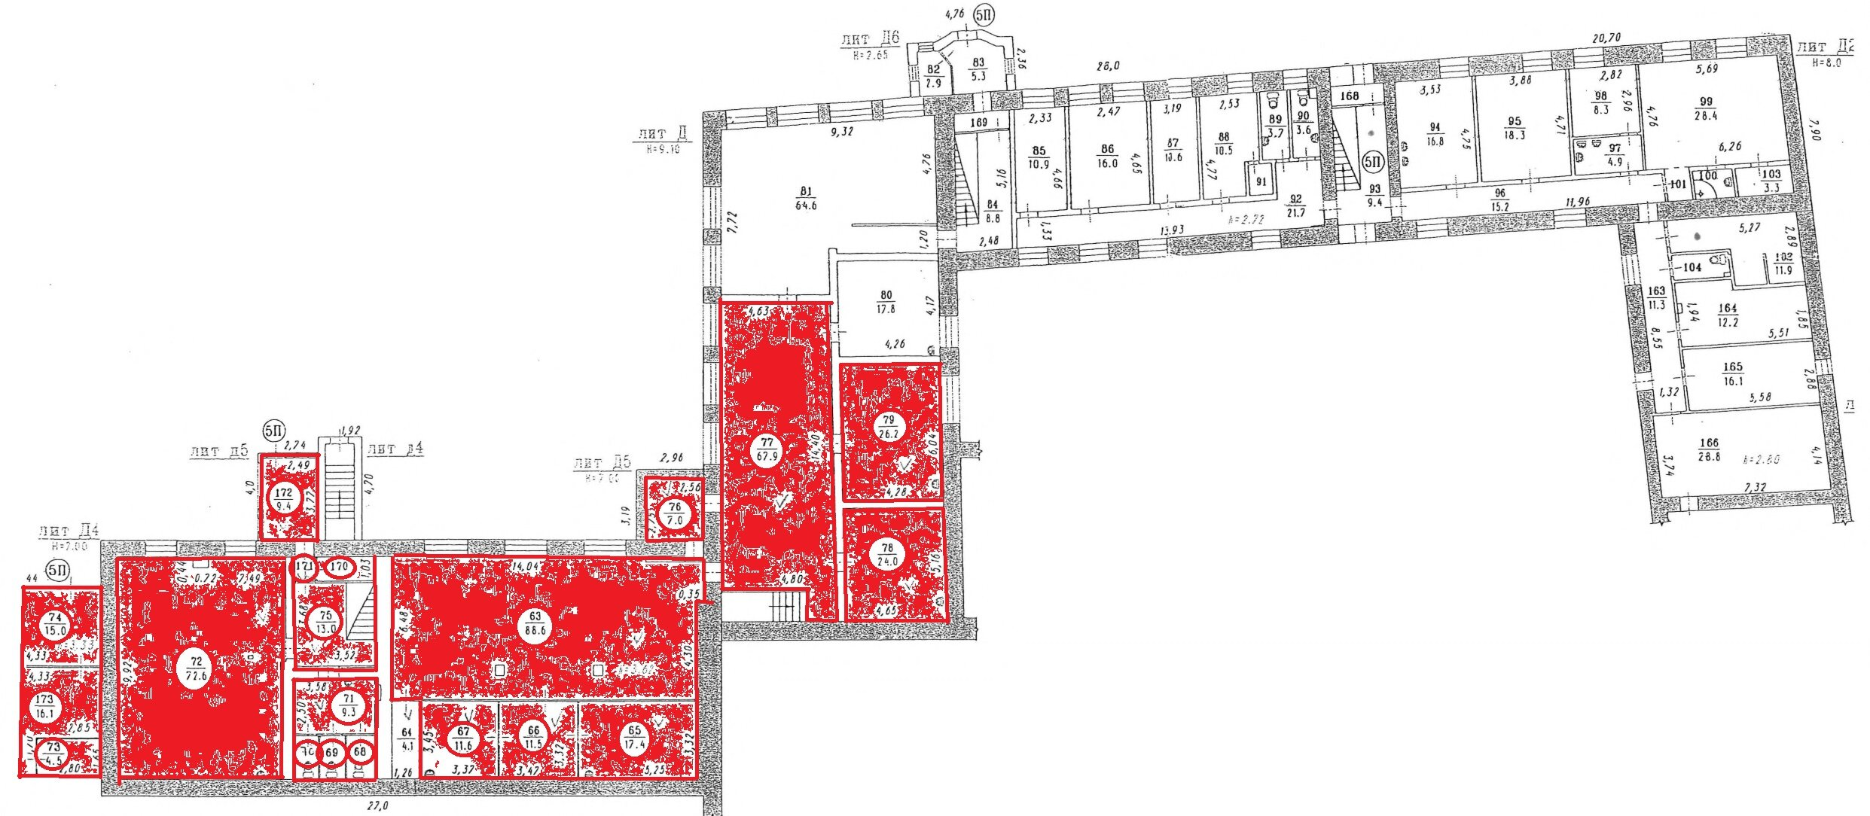

ЗАКАЗЧИК: ________________________/Юрчагин А.О. ИСПОЛНИТЕЛЬ: _____________________/__________________

Приложение № 2
к Техническому заданию
на оказание услуг по комплексному клининговому обслуживанию помещений
филиала «Омский» АО «Московское протезно-ортопедическое предприятие»

План второго этажа административно-производственного помещения.
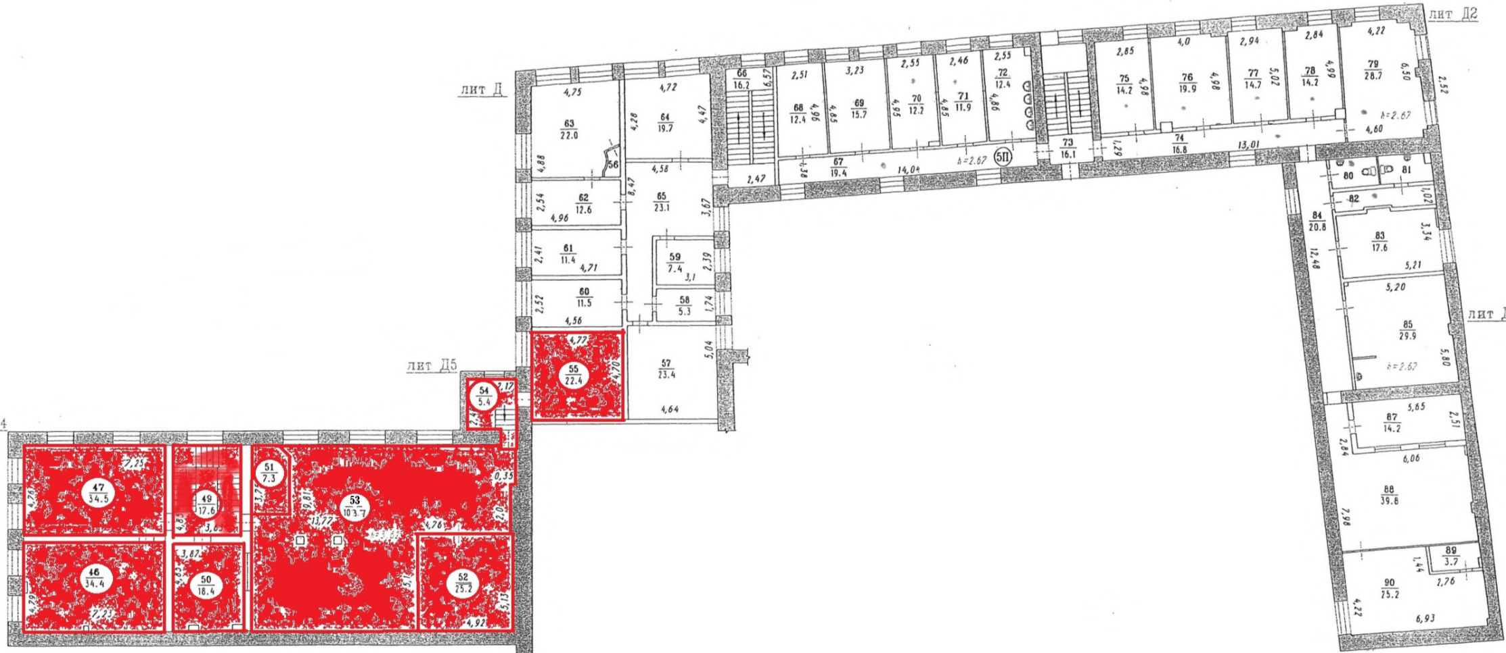

ЗАКАЗЧИК: ________________________/Юрчагин А.О. ИСПОЛНИТЕЛЬ: _____________________/__________________

Приложение № 3
к Техническому заданию
на оказание услуг по комплексному клининговому обслуживанию помещений
филиала «Омский» АО «Московское протезно-ортопедическое предприятие»

План медицинского отдела

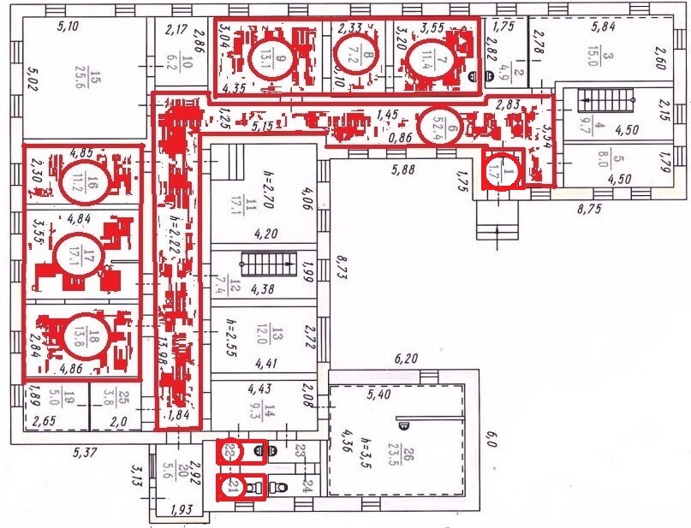

ЗАКАЗЧИК: ________________________/Юрчагин А.О. ИСПОЛНИТЕЛЬ: _____________________/__________________

Приложение № 4
к Техническому заданию
на оказание услуг по комплексному клининговому обслуживанию помещений
филиала «Омский» АО «Московское протезно-ортопедическое предприятие»

План материального склада (подвала).

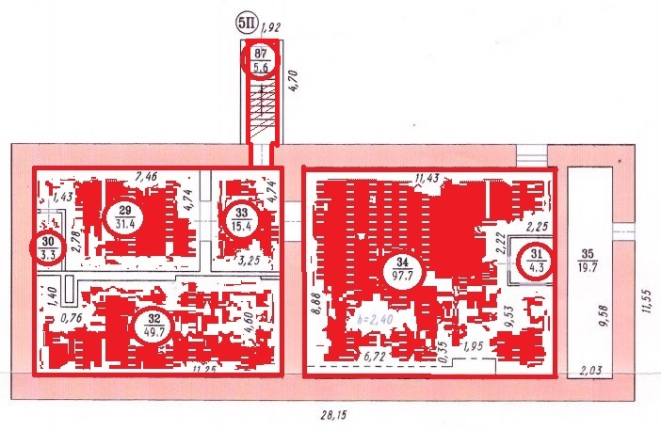

ЗАКАЗЧИК: ________________________/Юрчагин А.О. ИСПОЛНИТЕЛЬ: _____________________/__________________

Приложение №2
к Договору на оказание услуг по клининговому обслуживанию помещений
№_____________ от «___» ________ 2026 г

(ФОРМА)
ЖУРНАЛ
учёта эффективности оказания клининговых услуг.
№ п/п | Дата в которую должны были оказываться услуги со стороны Исполнителя | ФИО лица, прибывшего для оказания услуг от имени Исполнителя. | Время прибытия лица, оказывающего услуги от имени Исполнителя | Время убытия лица, оказывающего услуги от имени Исполнителя | Подпись лица, прибывшего для оказания услуг от имени Исполнителя | Недостатки в результатах оказания услуг, выявленные Заказчиком | Дата устранения Исполнителем недостатков, выявленных в результатах оказания услуг.  ФИО и подпись ответственного лица Заказчика. | ФИО и подпись ответственного лица Заказчика, подтверждающего факт принятия услуг Исполнителя за указанную дату | Подпись  ответственного лица Исполнителя, подтверждающего факты, зафиксированные в соответствующей строке журнала.  Отметка ответственного лица Заказчика об уклонении представителя Исполнителя от проставлении подписи в журнале  (указывается дата, точное местное время, ФИО представителя Исполнителя).
1
2
3

ФОРМУ УТВЕРЖДАЕМ:

ЗАКАЗЧИК: ________________________/Юрчагин А.О. ИСПОЛНИТЕЛЬ: _____________________/_______________

Исполнитель, в дни оказания своих услуг, осуществляет сбор и удаление мусора из всех мусорных корзин (иные емкости для сбора мусора), расположенных в Помещениях Заказчика (схема расстановки мешков для мусора указывается Заказчиком). Удаление мусора включает в себя: освобождение емкостей от мусора, установку новых одноразовых полиэтиленовых пакетов для мусора и последующий вынос собранного мусора в специализированные уличные контейнеры, расположенные на территории Заказчика.

